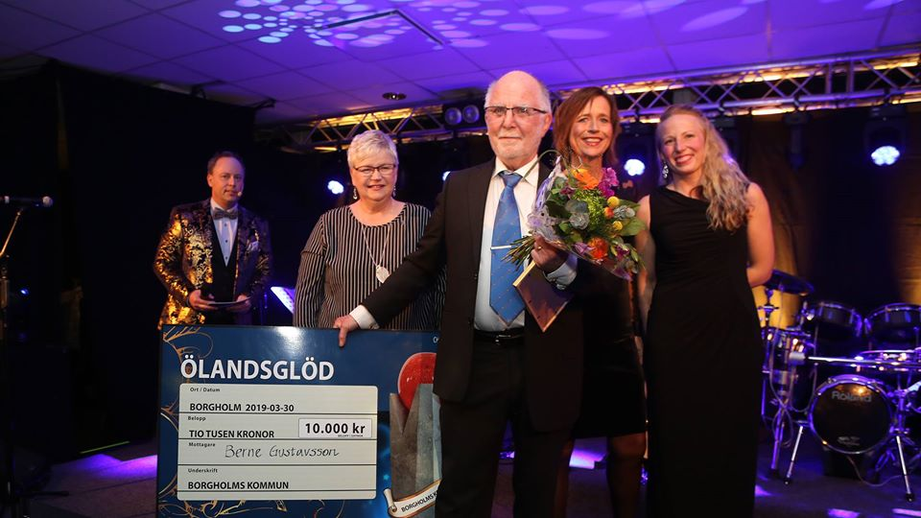
Dags att nominera din favorit till Ölandsglöd
Har du en eldsjäl i din närhet? Nu har du chansen att skicka in ditt förslag till vem eller vilka som ska få utmärkelsen Ölandsglöd.
Utmärkelsen ska främja och uppmärksamma personer eller projekt som har bidragit till en positiv anda för att leva, bo, verka och besöka Öland.
Priset kommer att delas ut under årets Ölandsgala på Strand Hotell den 28 mars och vinnaren får 10 000 kronor.
Söndagen den 9 februari är sista dagen att lämna in ditt förslag med en motivering. Priset kan delas ut till person, grupp, organisation, förening eller företag i Borgholms kommun eller i nära anknytning till kommunen eller Öland. Förslag på pristagare mailas till kommun@borgholm.se. Ange Ölandsglöd i ämnesraden.
Utmärkelsen Ölandsglöd delades ut första gången av Borgholms kommun 2018. De första pristagarna blev Malin Johansson och Åsa Byström som prisades för sitt engagemang som ledare och för sitt brinnande intresse för gymnastik, motion och styrka på norra Öland. Ifjol tog Berne Gustavsson hem utmärkelsen för sitt engagemang och initiativ till evenemanget Totalförsvar Öland i Stora Rör.
Vid frågor, kontakta Kristian Petersson Sjövall, näringslivsutvecklare.
Telefon direkt: 0485-88074.
Mail: kristian.sjovall@borgholm.se

